ТИП ПРОЕКТА: познавательно-речевой, с элементами
исследовательский деятельности.

ПО КОЛИЧЕСТВУ УЧАСТНИКОВ: групповой.
УЧАСТНИКИ: воспитанники старшей группы, воспитатель.

ВОЗРАСТ: 5 – 6 лет.
ПО ПРОДОЛЖИТЕЛЬНОСТИ: долгосрочный

АВТОР ПРОЕКТА: Иванова Т.А.

Проблема
После обеда в каждой группе остается много хлеба. Дети часто забывают взять его с тарелочки, это объясняют тем, что не хотят или не любят. Многие могут играть с хлебом, лепить шарики, кидать, крошить.
Но ведь хлеб издавна считался нашим богатством. На Руси к хлебу всегда относились с почтением и благоговением. Слагали песни, стихи, пословицы:
- Хлеб – батюшка, водица — матушка.
- Хлеб – дар божий.
- Без хлеба и мёдом сыт не будешь.
- .Хлеб - всему голова.
В настоящее время у детей недостаточно сформированы знания о ценности хлеба, о процессе выращивания хлеба, о труде людей, участвующих в производстве хлеба. Этому способствует и низкий уровень заинтересованности родителей к воспитанию у детей бережного отношения к хлебу, уважение к традициям русского народа.

Актуальность.

В жизни каждого человека понятие «хлеб» входит с рождения. И в сознании человеческом хлеб представляется не только караваем на столе, но и мерилом нравственных ценностей, символом того, что приносит человеку самоотверженный, непрестанный труд.
В дошкольном детстве закладываются основы личностной культуры человека, приверженность к общечеловеческим духовным ценностям. Ребенок учится ориентироваться в природе, предметах, созданных руками человека, явлениях окружающей действительности, общественной и собственной жизни.
В последнее время нас всё чаще волнует отношение детей к хлебу. Всегда ли мы бережно относимся к хлебу? Кто использует хлеб для питания? Всегда ли хлеба было вдоволь на столе у людей? От чего зависят урожай хлеба и разнообразие его на прилавках магазина? Как хлеб попадает на наш стол? Кто заботится о том, чтобы мы могли приобрести его к своему столу? Ответить на эти вопросы 48% детей группы №1 не смогли. Остальные 52 % воспитанников затрудняются с ответами, их знания по теме очень бедны.
Это еще раз подтверждает, что надо расширять и углублять знания детей о хлебе, способах его получения, работе хлеборобов, пекарей. Чем больше дети будут знать о нем, тем дороже он станет им. Мы хотим воспитать детей, знающих каким способом получают муку, хлеб и уважающих труд хлеборобов, а также научить бережно относиться к хлебу.

Как же научить уважать хлеб? В нашей стране относились к хлебу всегда по-особенному.
Если человек в чем-то не очень разбирается, о нем говорят: думает, что булки на деревьях растут.
Вместе с ребятами старшей группы мы решили проследить весь путь хлеба: от зернышка до нашего стола, увидеть разнообразие хлебобулочной продукции.

Модель трёх вопросов:
Что мы знаем? | Что хотим узнать? | Где мы можем узнать?
Хлеб продается в магазине  Хлеб бывает белый и черный  Хлеб вкусный и ароматный  Он полезный  Сеют зерно и отвозят на мельницу  Хлеб пекут из муки | Как растет хлеб?  Как готовится тесто?  Какой хлеб полезней?  Как правильно кушать хлеб? | Спросить у взрослых  Посмотреть в интернете  Прочитать в книге, энциклопедии  Посмотреть кино или мультики  Сходить в музей
Цель:
формирование у детей первоначальных представлений о процессе получении хлеба, о значимости его для человека.
Задачи:
1. Изучить историю возникновения хлеба.
2. Узнать, почему хлеб называют хлебом, как хлеб выращивали раньше.
3. Дать детям представление о том, какой путь проходит зерно, чтобы
стать хлебом.
4. Формировать представление о труде взрослых в сельском хозяйстве и
промышленности.
5. Обогащать словарный запас детей новыми словами. Учить правильно
строить предложения , высказывать свои мысли.
6. Развивать творческие способности детей.
7. Способствовать детской любознательности, расширять кругозор.
8. Воспитывать бережное отношение к хлебу и уважение к труду людей
разных профессий, занимающихся выращиванием и производством хлеба.

ЭТАПЫ РЕАЛИЗАЦИИ ПРОЕКТА

- ОРГАНИЗАЦИОННЫЙ ЭТАП

Деятельность педагогов :
- определение проблемы,
- определения уровня знаний детей по теме,
- постановка цели и задач,
- определение методов работы,
- составление плана мероприятий по реализации проекта;
- анкетирование родителей воспитанников,
- вызвать положительный отклик родителей на существующую проблему.

Совместная деятельность педагогов и родителей:
подбор :
-методической, научно-популярной и художественной литературы, иллюстративного материала;
-материалов для изобразительной и продуктивной, коррекционной деятельности детей;
-материалов, игрушек, атрибутов для игровой деятельности;
- презентаций на данную тему.
- ОСНОВНОЙ ЭТАП (ПРАКТИЧЕСКИЙ)

ПЛАНИРОВАНИЕ ДЕЯТЕЛЬНОСТИ

Педагог
Образовательная область | Формы и методы работы
Познавательное развитие. | ОД: ”Хлеб - всему голова” с использованием ИКТ.  «Злаки родного края»- рассматривание зёрен пшеницы, ржи, ячменя .  Экскурсия на пищеблок «Кто печет нам пирожки?»  Оформление мини музея «Хлеб всему голова».  Посадка злаковых.
Социально-коммуникативное развитие. | Беседы : ”Откуда хлеб пришёл”,  “Как выращивают хлеб”,  ”О сборе урожая”,  ”О культуре поведения за столом и бережном отношении к хлебу”,  ”О профессиях хлебороба, пекаря”,  ”Путешествие на хлебозавод”,  ”Комбайны-великаны”,  ”Главная машина –трактор”.  Дидактические игры:  «Что из чего?»,  «Узнай на вкус»,  «Кто больше назовет»,  «От зернышка до булочки»,  «Какой хлеб?»,  «Что сначала, что потом?» и другие.  Сюжетная игра: «Хлебный магазин», «В музее хлеба»
Речевое развитие | Этические беседы на основе прочитанных произведений: Г.Х.Андерсен : ”О девочке, которая наступила на хлеб”, М.Пришвин “Лисичкин хлеб”.  Инсценировка сказки “Колобок”.  Чтение и обсуждение:  Б. Вовк. «Мякиш»,  Я. Тайц «Всё здесь».  Стихотворения:  «Ломоть хлеба», «Зернышко пшеницы» В. Орлов,  «Хлебушек душистый» С. Погореловский,  «Лето пролетело» В. Воронько и другие.  Чтение и заучивание пословиц, поговорок, потешек, считалок, стихотворений о хлебе и хлебобулочных изделиях.
Художественно-эстетическое развитие | Аппликация ”Колосок из макарон”.  Выкладывание колоска из овса на пластилиновой дощечке.  Рисование ”Колосок”.  Рассматривание репродукций картин русских художников :  Ш.Шишкин “Рожь”,  Н.Купреянов “Вспашка”,” Посев”, “Уборка”,  И.Репин “Л.Толстой на пашне”,  А.Васнецов “Жнецы”,  Т.Яблонский “На колхозном току”.  Лепка из солёного теста.  Раскрашивание раскрасок на тему:  «Хлеб, хлебобулочные изделия» .  Конструирование из строительного материала: «Грузовые машины».
Физическое развитие | Подвижные игры: «Где мы были мы не скажем, что мы делали, покажем!», «Из муки – не из муки».  Хороводная игра «Каравай», «Белый хлеб».  Физкультминутки: «Замесим тесто», «Колоски».

ДЕТИ.
Знакомство с хлебобулочными изделиями. Наблюдения за всходами пшеницы, овса и ржи. Разучивание игр, стихотворений, участие в экскурсиях на кухню, инсценировках и продуктивной деятельности. Поиск с родителями новых знаний о хлебе, его производстве и подготовка сообщений.

РОДИТЕЛИ.
Беседа «Значение хлеба в жизни человека».
Поиск новых знаний о хлебе, его производстве и подготовка сообщений. Участие в оформлении фото выставки «Я пеку ,пеку, пеку…».
Участие в оформление мини-музея « Хлеб всему голова».
Участие в оформлении стенда «Пословицы и поговорки о хлебе».
Анкетирование на тему: «Хлеба к обеду в меру бери…».
Участие в изготовлении хлебобулочных изделий.

- ЗАКЛЮЧИТЕЛЬНЫЙ ЭТАП

- анализ достижения поставленной цели и полученных результатов;
- обобщение результатов работы, формулировка выводов;
- обобщение собранного в процессе работы над проектом материала;
- чаепитие «Блинчики-блины»;
- подготовка презентации проекта.

Ожидаемые результаты по проекту:
1. Воспитанники познакомятся с историей возникновения хлеба.
2. Узнают, как хлеб выращивали раньше.
3. У детей сформируется представление о том, какой путь проходит зерно, чтобы стать хлебом.
4. Воспитанники много узнают о труде взрослых в сельском хозяйстве и
промышленности. Будут бережнее относиться к хлебу и к труду людей.
5. Обогатится словарный запас детей новыми словами. Они научатся правильно строить предложения , высказывать свои мысли.
6. Проявятся творческие способности детей.
7. Расширится кругозор воспитанников. Дети познакомятся с названиями хлебобулочных изделий (батон, хлеб, пирожки, баранки, пряники);
8. Узнают о пользе хлеба для человека.

ПРОДУКТЫ ПРОЕКТА:

- Стенд «Откуда хлеб пришел на стол» .
- Фотовыставка «Самая вкусная булочка моя!» .
- Книжки-малышки.
- Выставка рисунков «Хлебобулочные изделия».
- Картотека дидактических игр.
- Мини-музей «Хлеб всему голова»

Паутинка проекта
Этапы | СРОКИ | ОБРАЗОВАТЕЛЬНАЯ ОБЛАСТЬ | СОДЕРЖАНИЕ ОБРАЗОВАТЕЛЬНОЙ ДЕЯТЕЛЬНОСТИ |  |  | РЕЗУЛЬТАТ
 |  |  | Деятельность воспитателя | Деятельность детей | Работа с родителям
подготовительный |  |  | Определение педагогом целей и задач в соответствии с возрастом и образовательными областями; планирование деятельности;  Выявление первоначальных знаний детей о хлебе.  Подбор литературы, фотографий.  Ввод детей в проблему. | Принятие задач проекта. | Беседа с родителями  «Значение хлеба в жизни человека» | Уровень знаний по теме «ВОВ»:  Высокий – 0%  Средний – 48%  Низкий – 52%.  Родители информированы, у детей вызван интерес.
основной |  | Социально-коммуникативное развитие | Беседы: «Как выращивают хлеб», «Откуда хлеб пришел», ”О сборе урожая”,  ”О культуре поведения за столом и бережном отношении к хлебу”,  ”О профессиях хлебороба, пекаря”,  ”Путешествие на хлебозавод”,  ”Комбайны-великаны”,  ”Главная машина –трактор”.  . | Рассматривание выставки в книжном уголке;  рассматривание иллюстраций «Хлеб всему голова». | Информирование по тематике бесед.  Беседа «Техника приготовления хлеба» | Развитие свободного общения детей со взрослыми, коммуникативных навыков, всех компонентов речи.
 |  | Познавательное развитие | Экскурсия в мини-музей «Хлеб всему голова»;  НОД: «Откуда хлеб пришел» | Д/и «Что сначала, что потом», «Добавь словечко», «Лабиринт». | Сбор информации о профессиях связанных с производством хлеба | Появление познавательного интереса у детей.
 |  | Речевое развитие | Образовательная деятельность. Составление рассказов на тему: «Как раньше относились к хлебу», «Есть такая профессия –хлеб растить» | Д/и «Составь предложение»,  «Угадай на ощупь». | Рассматривание вместе с детьми фотоматериалов о сегодняшних хлеборобах | Расширение тематического словаря, развитие логического мышления.
 |  | Художественно-эстетическое развитие | Чтение художественных произведений,  просмотр презентаций. | Пересказ историй;  рисование «Колосок», «Хлебобулочные изделия». | Рекомендуется приобрести раскраски «Хлеб всему голова» | Чувство радости от творческой деятельности, гордости от полученных результатов.
 |  | Физическое развитие. | Формировать потребность у воспитанников в двигательной активности и физическом совершенствовании. | П/и « Каравай» «Колосок и мыши»,. | Досуг с родителями и детьми «Блины на масленицу» | Радость от яркого праздника, от времени проведенного вместе с родителями.
заключительный |  |  | Повышение уровня знаний детей о ВОВ и ветеранах. | Коллективное панно «Курская битва», сюжетно - ролевая игра «Танковое сражение». | Покупка саженцев сирени и совместная их посадка. | Развитие активного интереса к данной теме.

Режимные моменты | Совместная работа педагога с детьми | Совместная работа родителей с детьми | Свободная творческая деятельность детей
1 Утро | Беседа «Любимые хлебобулочные изделия» .  Индивидуальная работа «Назови хлебобулочные изделия». | Помощь в подборе иллюстраций, фотографий.  Совместная творческая работа - фото «Я пеку, пеку, пеку…». | Лепка из соленого теста «Любимые хлебобулочные изделия»
2 Непосредственно образовательная деятельность. | НОД (Познавательное развитие): «Герои жатвы».  П/и «Каравай».  НОД (Художественно-эстетическое развитие): «Колосок». | Просмотр клипа «Хлеб всему голова».  Чтение произведения :  Б. Вовк «Мякиш». | Конструирование «Хлебозавод» , из разных видов конструкторов.
3 Прогулка | Наблюдение «Кто еще любит хлебные крошки и зерна?» | Рекомендуется понаблюдать с детьми за кормушками. | Лепка из снега «Пирожки».
4 Вторая половина дня. | Чтение произведения : «Ломоть хлеба», «Зернышко пшеницы» В. Орлова. | Рекомендуется сходить в магазин посмотреть разнообразие хлебобулочных изделий. | Аппликация «Колосок из макарон».

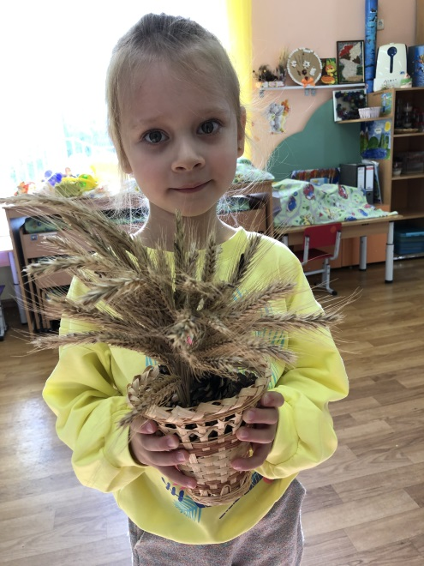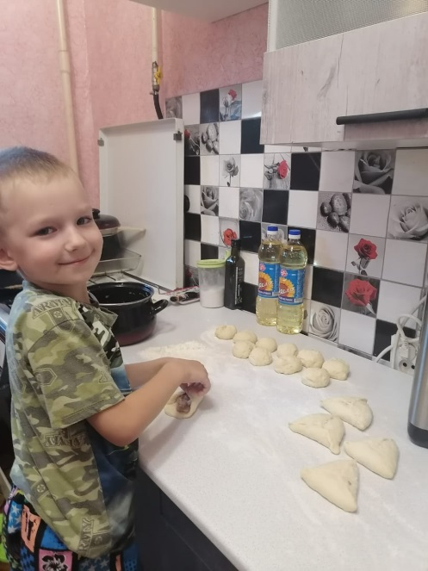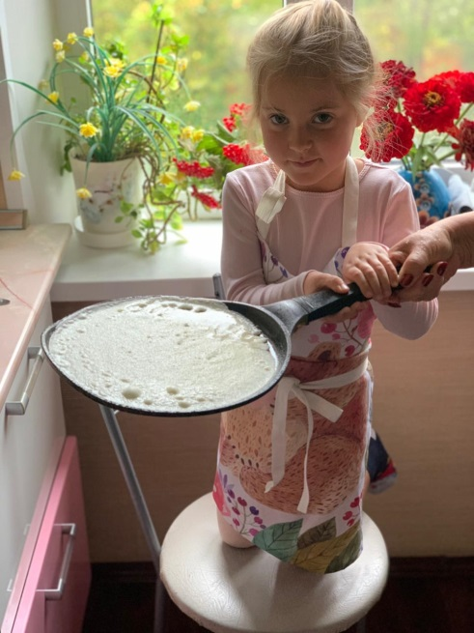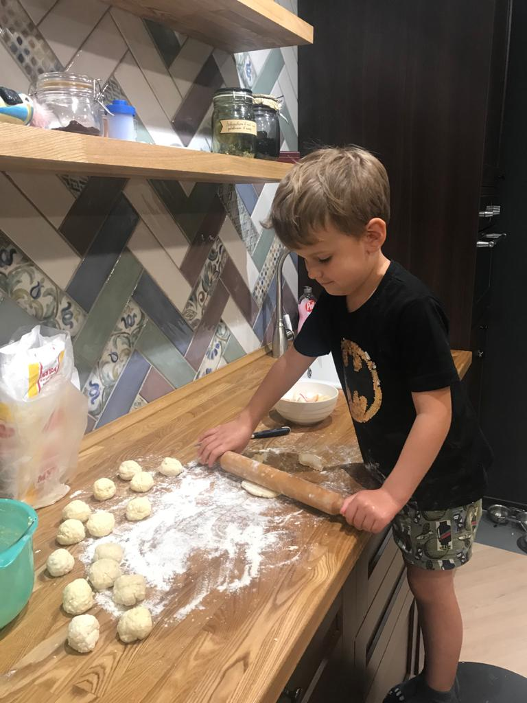

ВЫВОДЫ

Цель проекта достигнута.
Проведенная диагностика знаний по теме показала, что:
- дети получили в игровой и занимательной форме новые для себя знания, уточнили и углубили представления о то, что хлеб является ежедневным продуктом питания человека,
- узнали откуда берётся хлеб и как его производят.
Появилось уважение к труду взрослых, бережное отношение к хлебу. Сформировались навыки исследовательской деятельности.
Развилась познавательная активность, самостоятельность, творчество.
Все это способствует не только познанию природы, но и, утверждению в самом себе человеческого достоинства, доброты, сопереживания всему живому.
Дети самостоятельно смогли сделать выводы по результатам исследовательской деятельности:
- Пшеницу можно вырастить не только в поле, но и в ящиках на подоконнике.
- Зерновым культурам, как и всем растениям для роста необходимы:
- плодородная почва
- свет
- вода
- тепло
- уход (правильная посадка, полив).
- Пшеница является ценным и необходимым продуктом питания, содержащим в себе много витаминов. Из неё можно приготовить много блюд (из нее мелят муку и пекут пироги, варят кашу, добавляют в супы).
- Существует много разных сортов хлеба и хлебобулочных изделий, которые отличаются внешним видом, вкусовыми качествами.

Использование проектного метода по теме «Хлеб всему голова» способствовало систематизации знаний детей, привлечению родителей к образовательному процессу. Позволило образовательный процесс сделать более качественным и интересным для детей.

Литература

1. Хрестоматия «Наша Родина». –. изд. «Просвещение» 1984г.
2.. Сборник загадок. Пословиц и поговорок– М., изд-во «Экзамен», 2008
3. Хлебные изделия в картинках. Наглядное пособие для педагогов. – М., 2004.
4 «Злаки» в картинках. Наглядное пособие для педагогов. – М., 2005
5.Т.М.Бондаренко «Экологические занятия с детьми 5-6 лет»
Г. Воронеж 2006
6.Аверьянова А.П. Изобразительная деятельность в детском саду. – М.2001 г.
7 .Комарова Т.С., Зарянова О.Ю., Иванова Л.И., Карзина Г.И., Милова О.М.
Изобразительное искусство детей в детском саду и школе. – М.2000 г.
9.Программа воспитания и обучения в детском саду. (Под редакцией
М.А.Васильевой, В.В.Гербовой, Т.С.Комаровой – 2-е изд., испр.и доп.-
М.2005.
10. «Злаки. Какие они?» г. Москва изд. ГНОМ и Д 2003г.

